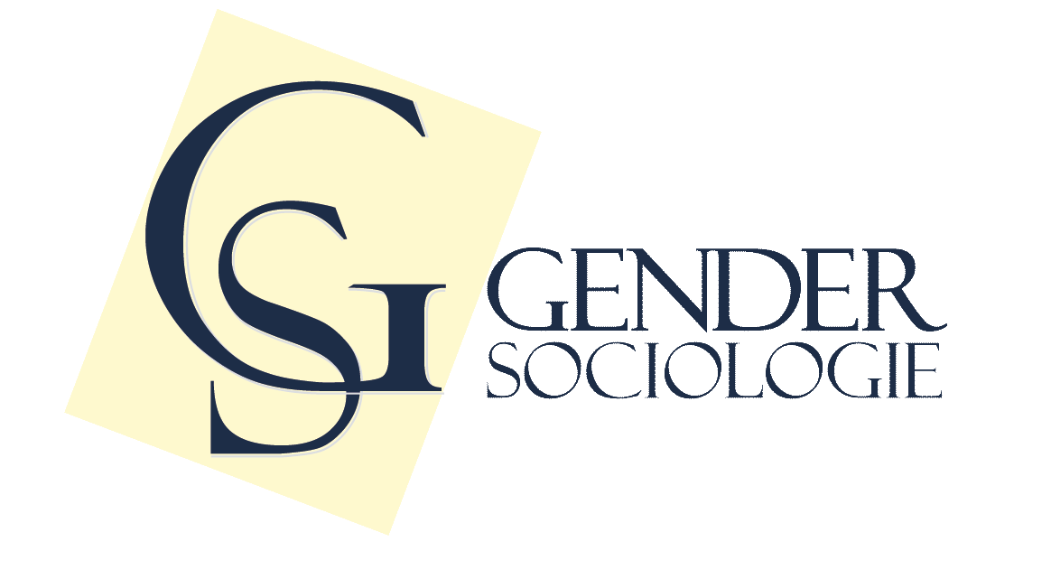 | 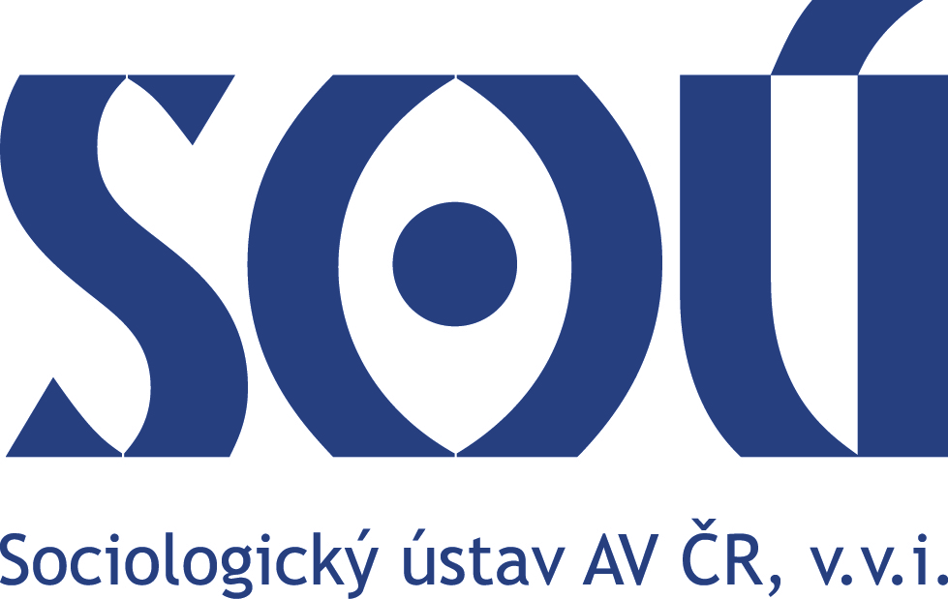
Výzkumné oddělení Gender & sociologie
Vás zve na workshop

NEBOJME SE DIVERZITY!

aneb výsledky řešení projektu
METODIKA ŘÍZENÍ DIVERZITY A SLAĎOVÁNÍ
PRACOVNÍHO A SOUKROMÉHO ŽIVOTA NA PRACOVIŠTI

Rády bychom Vás pozvaly na prezentaci výsledků projektu Metodika řízení diverzity a slaďování pracovního a soukromého života na pracovišti podpořeného Technologickou agenturou ČR (číslo projektu TD020134) a s ní spojenou diskusí nad jeho výsledky, která by měla podpořit dokončení a certifikaci této metodiky.

Workshop se uskuteční v úterý 16. června 2015 od 9.00 do 13.30 v zasedací místnosti Sociologického ústavu AV ČR, v.v.i., Jilská 1, Praha 1, 2. patro (č. 207).

Program:
9.00 Registrace
9.30 – 9.50 Jak se to má s diverzitou? Výsledky auditu ze soukromé firmy a veřejnoprávní organizace, Lenka Formánková a Hana Maříková
9.50 – 10.15 Jak implementovat diverzitu na pracovišti? Prezentace plánů diverzity a jejich dosahování, Lenka Formánková
10.15 – 10.45 Diskuse
10.45 – 11.10 Přestávka, občerstvení
11.10 – 11.30 Vzdělávání k diverzitě a slaďování pracovního a soukromého života,
Marie Čermáková
11.30 – 12.00 Metodika řízení diverzity a slaďování pracovního a soukromého života na pracovišti. Prezentace jejího rámce a obsahu, Hana Maříková
12.00 – 12.30 Závěrečná diskuse
12.30 - 13.30 Oběd

Workshop povede PhDr. Hana Maříková, Ph.D., vedoucí řešitelka výzkumného projektu
a moderovat jej budou PhDr. Marie Čermáková a Mgr. et Mgr. Lenka Formánková, Ph.D.

Těšíme se na setkání s Vámi, na Vaše cenné podněty a zkušenosti.
Kontakt pro přihlášení:

Oddělení Gender & sociologie
Sociologický ústav AV ČR, v.v.i.
Jilská 1, 110 00 Praha 1
Telefon: 210 310 351
http: http://www.soc.cas.cz/oddeleni/gender-sociologie
e-mail: hana.marikova@soc.cas.cz.

